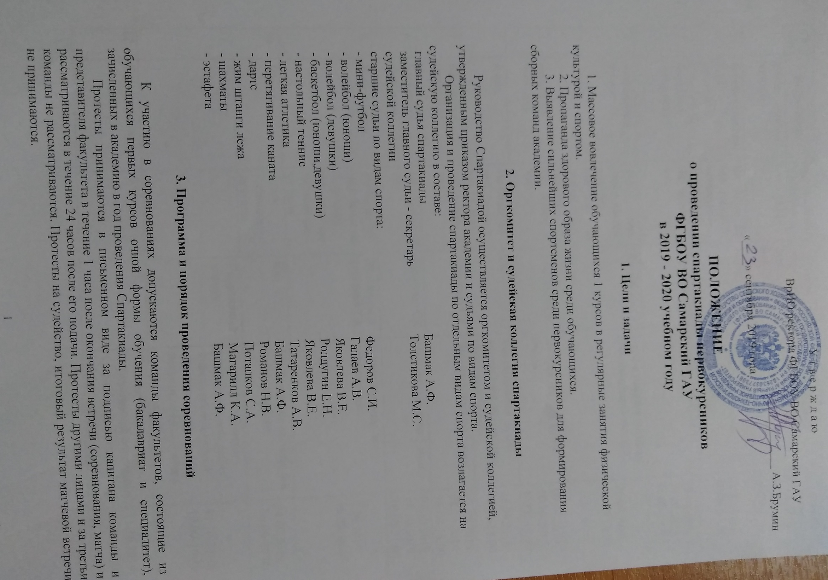

У т в е р ж д а ю

ВрИО ректора ФГБОУ ВО Самарский ГАУ

___________ А.З.Брумин
«____» сентября 2019 года

ПОЛОЖЕНИЕ

о проведении спартакиады первокурсников

ФГБОУ ВО Самарский ГАУ

в 2019 - 2020 учебном году

1. Цели и задачи

1. Массовое вовлечение обучающихся 1 курсов в регулярные занятия физической культурой и спортом.
2. Пропаганда здорового образа жизни среди обучающихся.
3. Выявление сильнейших спортсменов среди первокурсников для формирования сборных команд академии.

2. Оргкомитет и судейская коллегия спартакиады

Руководство Спартакиадой осуществляется оргкомитетом и судейской коллегией, утвержденным приказом ректора академии и судьями по видам спорта.
Организация и проведение спартакиады по отдельным видам спорта возлагается на судейскую коллегию в составе:
главный судья спартакиады | Башмак А.Ф.
заместитель главного судьи - секретарь | Толстикова М.С.
судейской коллегии
старшие судьи по видам спорта:
- мини-футбол | Федоров С.И.
- волейбол (юноши) | Галаев А.В.
- волейбол (девушки) | Яковлева В.Е.
- баскетбол (юноши,девушки) | Ролдугин Е.Н.
- настольный теннис | Яковлева В.Е.
- легкая атлетика | Татаренков А.В.
- перетягивание каната | Башмак А.Ф.
- дартс | Романов Н.В.
- жим штанги лежа | Потапков С.А.
- шахматы | Магарилл К.А.
- эстафета | Башмак А.Ф.

3. Программа и порядок проведения соревнований

К участию в соревнованиях допускаются команды факультетов, состоящие из обучающихся первых курсов очной формы обучения (бакалавриат и специалитет), зачисленных в академию в год проведения Спартакиады.
Протесты принимаются в письменном виде за подписью капитана команды и представителя факультета в течение 1 часа после окончания встречи (соревнования, матча) и рассматриваются в течение 24 часов после его подачи. Протесты другими лицами и за третьи команды не рассматриваются. Протесты на судейство, итоговый результат матчевой встречи не принимаются.
№ п/п | Вид спорта | Количество участников | Место проведения | Регламент | Время,  сроки
 | Мини – футбол (юноши) | 8 чел. (4+1) | Запасное поле СК | 2 тайма по 10 мин | 30.09.2019,  01.10.2019,  16.00-17.30
 | Легкая атлетика  Крос:  Дев.-350 м.  Юн.- 600 м. | Не более 10 чел. (зачёт 5, независимо от пола) | Парк | 7 лучших результатов независимо от пола | 02.10.2019,  16.00-17.30
 | Волейбол (девушки) | Не менее 6 чел. | Спортзал СК | Из трех партий до 15 очков | 09.10.2019,  10.10.2019,  16.00-19.00
 | Настольный теннис | 2+1 чел. (допускается участие девушек на любой ракетке) | Зал ДК | 1-е, 2-е ракетки юноши, девушки, пары юноши. | 26.09.2019,  16.00-18.00
 | Волейбол (юноши) | Не менее 6 чел. | Спортзал СК | Из трех партий до 15 очков | 09.10.2019,  10.10.2019,  16.00-19.00
 | Дартс | Не более 10 чел. (зачёт 4 юн.+4 дев) | СК | Соревнования лично - командные, по системе «Большой раунд» | 25.09.2019,  16.00-18.00
 | Баскетбол  (девушки) | Не менее 5 чел. | Спортзал СК | Четыре тайма по 5 мин. | 07.10.2019,  08.10.2019  16.00-18.00
 | Баскетбол  (юноши) | Не менее 5 чел. | Спортзал СК | Четыре тайма по 5 мин. | 07.10.2019  08.10.2019  18.00-21.00
 | Жим штанги | Не более 10 чел. Зачет по 5 лучшим результатам независимо от пола | Зал тяжелой атлетики СК | Лично-командное первенство | 3.10.2019,  16.00-18.00
 | Шахматы | 3 чел.  2 юноши +1 девушка | СК | 1-я, 2-я доска юноши, 3-я доска девушки | 24.09.2019,  16.00-20.00
 | Эстафета |  | Спортивный корпус | Состав участников и регламент проведения определяются судьёй соревнований непосредственно перед их началом | 11.10.2019,  16.00-16.30
 | Перетягивание каната | 6 чел.  (2 зап-х) | СК | Систему проведения соревнований определяет судья перед началом соревнований | 11.10.2019,  16.30-17.00

Состав комиссии по рассмотрению жалоб и протестов:
Председатель комиссии: | Башмак А.Ф.
Члены комиссии: | Мамай И.Н.
 | Толстикова М.С.

Календарь соревнований составляется судейской коллегией, утверждается председателем оргкомитета Спартакиады. Расписание игр составляется старшим судьей по виду спорта и утверждается главным судьей Спартакиады и доводятся до сведения всех деканов факультетов или их заместителей по воспитательной работе.
Переносы игр разрешаются по согласованию со старшим судьей по виду спорта, в присутствии представителей команд.
Команде, не прибывшей или опоздавшей на встречу более чем на 15 минут засчитывается поражение.
Без заявки, спортивной формы и обуви команды, и участники к соревнованиям не допускаются.

Система проведения соревнований определяется главной судейской коллегией. Соревнования обслуживаются судьями из числа преподавателей кафедры ФКиС и наиболее подготовленных спортсменов, членов сборных команд академии. Контроль за явкой судей на соревнования осуществляет старший судья по виду спорта.
Правила проведения соревнований по видам спорта приведены в Приложении №1

4. Подведения итогов Спартакиады

Победитель Спартакиады определяется по трем показателям:
- в личном зачете;
- в командном зачете;
- в общекомандном зачете.
Победитель в общекомандном зачете определяется по наименьшей сумме очков: 1 место – 1 очко, 2 место – 2 очка, 3 место – 3 очка и т.д.
При равенстве очков по всей программе у двух и более команд, преимущество получает команда, имеющая больше первых, вторых, третьих мест, далее в случае равенства очков по всей программе, победа присуждается команде, принявшей участие в большем количестве видов.
Команда, не участвующая в каком либо виде получает последнее место + 1 штрафное очко.

5. Награждение
Команды, занявшие I, II и III места в отдельных видах спорта награждаются кубками и дипломами соответствующих степеней.
Участники соревнований, занявшие I, II и III места в личном первенстве в отдельных видах спорта, награждаются грамотами.
Команды, занявшие I, II и III места в общекомандном зачете награждаются кубками и дипломами соответствующих степеней.

Приложение № 1
к Положению о спартакиаде первокурсников

Условия проведения соревнований по видам спорта

Мини – футбол

Соревнования проводятся по круговой системе по правилам РАМФ (Российской ассоциации мини-футбола).
Состав команды до 8 человек (4 + 1 вратарь).
Команда менее 3 человек к игре не допускается. Игра состоит из двух таймов по 10 минут.
За победу начисляется 3 очка, ничью – 1 очко, проигрыш – 0 очков.
За неявку команды, засчитывается поражение 0: 3.
Команда-победитель определяется по наибольшему количеству очков, набранных в турнире. В случае равенства очков у двух команд и более команд, преимущество получает команда, имеющая:
- лучший показатель в личных встречах: очки, лучшая разница забитых и пропущенных мячей, большее количество забитых мячей во встречах этих команд;
- большее количество побед;
- лучшую разницу забитых и пропущенных мячей во всех встречах;
- большее число забитых мячей во всех встречах;
- по жребию.

Волейбол

Соревнования являются командными и проводятся по круговой системе в один круг в соответствии с правилами ФИВБ. Игра состоит из трех партий: три партии до 15 очков.
Состав команды до 10 человек (не менее 6 чел.).
Места команд определяются по наибольшему количеству набранных очков. Победа – 2 очка, поражение – 1 очко, за неявку на игру 0 очков. За неявку на встречу - команде засчитывается техническое поражение со счетом по партиям 3:0.
Команда – победитель определяется по наибольшему количеству очков в турнире.
В случае равенства очков у двух и более команд, места определяются по:
- личным встречам;
- по соотношению партий во всех встречах;
- по соотношению мячей во всех встречах;
- по соотношению партий во всех встречах между ними;
- по соотношению мячей во всех встречах между ними.

Баскетбол

Соревнования проводятся по круговой системе по официальным правилам FIBA (международная федерация баскетбола).
Состав команд не ограничен.
Команда менее 5 человек к игре не допускается.
Матч состоит из четырех таймов по 5 минут грязного времени. В случае ничейного результата в основное время назначаются дополнительные таймы по 2,5 мин. до выявления победителя. За победу начисляется 2 очка, за проигрыш – 1 очко, неявка – 0 очков и засчитывается техническое поражение 0:20.
Команда-победитель определяется по наибольшему количеству набранных очков в турнире. В случае равенства очков у двух и более команд преимущество получает команда, имеющая:
- лучший показатель в личных встречах: очки, лучшая разница забитых и пропущенных мячей, большее количество забитых мячей во встречах этих команд;
- большее количество побед;
- лучшую разницу забитых и пропущенных мячей во всех встречах;
- по жребию.
Настольный теннис

Соревнования по настольному теннису являются командно-личными, т.е. результаты засчитывают одновременно команде в целом и каждому участнику отдельно.
Проводятся по правилам ФНТР.
Состав команды 3 чел. (1 ракетка – мужчина; 2 ракетка – женщина; 3 ракетка - мужчина).
Соревнования проводятся по круговой системе в 1 круг. Перестановка игроков по ракеткам после подачи заявки запрещена. Командная встреча состоит из 3-х одиночных встреч. Встречи состоят из 5-ти партий до 3-х побед. Игра в партии до 11 очков.
Порядок командной встречи:
1 ракетка – мужчина;
2 ракетка – женщина;
3 ракетка – мужчина.
Командное первенство определяется по наибольшему количеству очков набранных командой во всех командных встречах.
При равном количестве очков у двух команд высшее место присуждается команде, победившей во встречах между собой.
При равном количестве очков у 3-х и более команд, высшее место присуждается команде:
- имеющей лучшую разность выигранных и проигранных партий;
- имеющей лучшую разность очков во всех партиях.
При подсчете учитываются только встречи между командами, имеющими равное количество очков.
По результатам командных встреч производится подсчет очков каждого участника соревнований. Победители и призеры выявляются среди 1-х, 3-х ракеток юноши и девушек.
Определение мест в личном зачете аналогично командному первенству.

Легкая атлетика

Состав команды не более 10 человек.
Виды программы:
Кросс, допускаются девушки и юноши, зачет по 5 лучшим результатам, произвольный по таблице очков.
Девушки- 350 м.;
Юноши- 600 м.
Победитель в командном зачете определяется по наибольшему количеству набранных очков.
В командный зачет идут результаты 5 участников независимо от пола. Подсчет очков производится по таблице очков.

Перетягивание каната

Состав команды 6 человек (юноши) + 1 запасной. Систему проведения соревнований определяет судья по виду спорта, в зависимости от количества участвующих команд (5 или 6 команд – с разбивкой на подгруппы, 4 и менее по круговой системе).

Дартс

Соревнования по дартсу являются лично-командными.
Состав команды не более 10 чел. (4 муж. и 4 жен.)
Правила расположения мишеней, выполнение броска и подсчета очков определяются международными правилами БОД (Британская организация дартс).
Участники соревнований выполняют упражнение своими дротиками. Каждый участник выполняет упражнение «Большой раунд» (от 11 до 20 сектора). Цель игры: набрать как можно больше очков. Результат каждой серии фиксируется в протоколе. Результаты всех участников суммируются.
Командное первенство определяется по наибольшей сумме очков набранных 4 мужчинами и 4 женщинами.
При равенстве очков у двух и более команд преимущество отдается команде, имеющей
наибольшее количество 1-х, 2-х, 3-х и т.д. мест в личном зачете среди женщин, далее мужчин.

Жим штанги лежа

Соревнования по жиму штанги являются лично-командными и проводятся в соответствии с правилами IPF. Состав команды не более 10 человек независимо от пола. Командное первенство определяется по наибольшей сумме очков, полученных пятью зачетными участниками независимо от пола по таблице Уилкса.
При равенстве очков у двух и более команд преимущество отдается команде, имеющей
наибольшее количество 1-х, 2-х, 3-х и т.д. мест.

Шахматы
Соревнования по шахматам являются командными.
Состав команды 3 чел. (2 муж. и 1 жен.). Соревнования проводятся по круговой системе. Перестановка игроков по доскам после подачи технической заявки запрещена.
Командное первенство определяется по наибольшему количеству очков набранных участниками во всех встречах. При равном количестве очков у 2 и более команд победитель определяется:
- по наибольшей сумме набранных очков на 1 доске;
- по наибольшей сумме набранных очков на 2 доске;
- по наибольшей сумме набранных очков на 3 доске;
- по жребию.
Победители и призеры в личном зачете определяются в отдельном турнире.

Эстафета

Соревнования являются командными.
Состав команды, порядок проведения соревнования определяется судьёй непосредственно перед началом состязаний.

Перетягивание каната

Соревнования являются командными.
Состав команды 6 человек, мужчины. Порядок проведения соревнования определяется судьёй непосредственно перед началом состязаний.

Председатель спортивного клуба Толстикова М.С.

